附件3

关于加入课题研究微信工作群的提示

请课题联系人于3月6日前扫描以下二维码加入微信群（管理员微信号：dreamciis；mt836826580），并将昵称标注为“部门单位规范简称+具体工作单位（内设机构）+姓名”格式，特约研究员标注为单位+姓名。

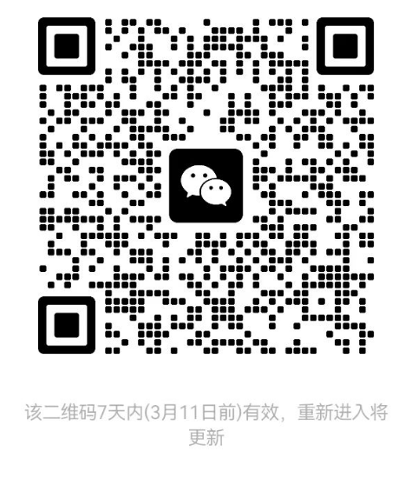
（微信群二维码）

